GUÍA DE ARTE

Nombre: | Curso: 3°A | Fecha: semana N° 13
¿QUÉ APRENDEREMOS?
Objetivo (s): OA 1 Expresar y crear trabajos de arte a partir de la observación del: › entorno natural: animales, plantas y fenómenos naturales › entorno cultural: creencias de distintas culturas (cuento, seres imaginarios, hadas, príncipes, animales, otros) › entorno artístico: arte de la Antigüedad y movimientos artísticos como fauvismo, expresionismo y art Nouveau
Contenidos: seres imaginarios (hadas)
Objetivo de la semana: Crear trabajo de arte, de seres imaginarios (bruja) utilizando diversos materiales mediante guía de trabajo.
Habilidad: Crear

¿Qué necesito saber?

Para comenzar necesitas saber de qué se trata la habilidad de crear y qué entendemos por seres imaginarios

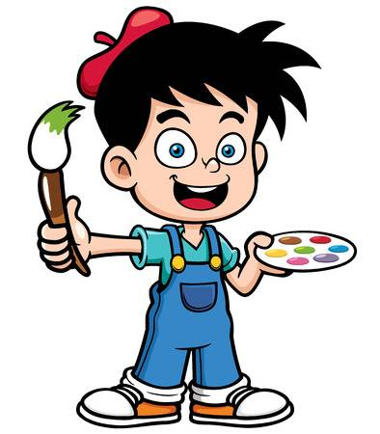

Entonces :
Crear es la capacidad de producir algún elemento ya sea artística, imaginativa o intelectual.
¿Qué son los seres imaginarios?
Son criaturas ficticias, fantásticas, fabulosas, misteriosas o legendarias, son denominaciones que se dan a distintos seres presentes en la mitología de distintas civilizaciones o en leyendas más o menos tradicionales del folclore o la cultura popular; con independencia de su carácter sobrenatural o no, o de la creencia en la realidad de su existencia, que solía ser común, incluso entre las personas instruidas, en la época anterior a la Ilustración.

¿Qué entendemos por hadas?
Es una criatura fantástica y sutil. Se las representa generalmente en forma de mujer hermosa y bella con alas de mariposa. La palabra hada procede del latín “fata”, derivada a su vez de “fatum” el hado, el destino, que, en el medioevo, fue considerado una diosa. Ya los griegos creían en ellas, eran las ninfas; deidades menores femeninas.
En la mitología griega y romana las llaman Hados, pero generalmente en forma de mujer hermosa, que según la tradición son protectoras de la naturaleza, producto de la imaginación, la tradición o las creencias y perteneciente a ese fabuloso mundo de los elfos, gnomos, duendes, sirenas y gigantes que da color a las leyendas y mitologías de todos los pueblos antiguos.
Algunas de estas creencias son tan antiguas como la vida misma: existen crónicas medievales de principios del siglo XII en las que aparecen cuentos que son ejemplo de ellas, y en algunos lugares de las Islas Británicas, el folclore relativo a las hadas
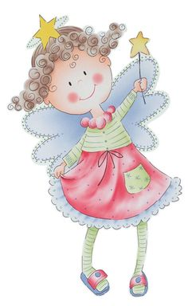
- Observa la imagen del hada para que puedas tener una idea para crear tu trabajo de arte con este tipo de ser imaginario.

I.- Actividad: crear tu trabajo de arte con un ser imaginario, un hada para ello debes utilizar material como:
- hojas de block o cartulina blanca
- lápices de colores
- plumones.
- Cartulinas de colores
1.- Ordena el espació y selecciona el material a utilizar
2.- Imagina un hada, piensa en los detalles, antes de realizar tu trabajo
3.- Por último, crea tu trabajo de arte.

- Observa y lee cada paso a seguir para realizar un hada, es una idea puedes hacer otra si lo prefieres
1.- Observo las partes del hada

2.- En la cartulina dibujamos el hada igual al ejemplo n° 1

3.- Realizamos los doblajes de esta forma en la cartulina, con una corchetera le damos forma de vestido

4.- Ahora dibujemos cada uno de sus detalles como tú quieras hacerlo.

5. Así es como debe de quedar.

Para reflexionar

¿Si usted pudiera ser un personaje imaginario cómo un hada que poderes tendría? ¿Por qué? Menciones al menos dos razones
________________________________________________________________________________________________________________________________________________________________

Autoevaluación o Reflexión personal sobre la actividad:
1.- ¿Qué fue lo más difícil de este trabajo? ¿Por qué?
________________________________________________________________________________________________________________________________________________________________
Recuerda enviar al WhatsApp del curso la fotografía de tu trabajo de arte creado
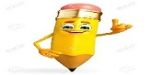
¡Éxito tú puedes ¡

